Medición del Impacto de Cavidades subterráneas en la transición de Minería UG - OP

Categoría: Operaciones Mineras y Gestión de Activos

Autor: Filiberto Mamani Calsina
Empresa: Qori Plan S.A.C
Cargo: Gerente General
Correo corporativo: fmamani@qoriplan.com
Celular: (+51) 924 711 684

Coautor: Jose Mamani Pilco
Empresa: Qori Plan S.A.C
Cargo: Ing. Junior de Planeamiento Mina
Correo corporativo: jmamani@qoriplan.com
Celular: (+51) 901 968 937

Autor: Orlando León Apaza
Empresa: Qori Plan S.A.C
Cargo: Ing. de Planeamiento Mina
Correo corporativo: oleon@qoriplan.com
Celular: (+51) 949 700 057

Introducción: Algunas operaciones mineras están migrando parcial o totalmente de minería subterránea (UG) a cielo abierto (OP) debido a reservas remanentes a menor profundidad, precios favorables de los metales y menores costos unitarios gracias a la mecanización superficial. Sin embargo, esta transición hereda un complejo legado de vacíos subterráneos (galerías, cámaras, chimeneas), que suelen omitirse en los análisis económicos del tajo, generando riesgos técnicos y económicos. Dada la escasa bibliografía sobre esta transición, especialmente en cuanto al impacto integral de estas cavidades, se desarrolló en Python una herramienta de modelado 3D que integra datos topográficos, históricos y de producción para identificar y validar estos vacíos. El estudio compara dos escenarios: uno base, que asume un macizo intacto, y otro que incorpora las cavidades como restricciones en la planificación minera. Al evaluar la ley minable y el valor presente neto (VPN) de ambos casos, se demuestra el costo de subestimar estos vacíos y la relevancia de considerarlos desde etapas tempranas. Este enfoque promueve una transición UG→OP más segura, rentable y sostenible, alineada con los desafíos técnicos y sociales de la minería moderna.

Objetivos: La finalidad del trabajo técnico es demostrar, a través de una herramienta de detección y modelado 3D desarrollada en Python y la comparación de dos planes de tajo abierto equivalentes, cómo la consideración explícita de las cavidades subterráneas heredadas de operaciones UG, modifica la evaluación económica, operativa y sostenible de la transición UG→OP, y proporcionar lineamientos tempranos que maximicen la seguridad de la operación.

Metodología: La metodología se desarrolló en cuatro pasos consecutivos: (1) se identificaron los vacíos subterráneos mediante scripts en Python y se construyó su representación tridimensional; (2) esas cavidades se codificaron dentro del modelo de bloques, asignando a cada bloque un atributo que distingue el vacío y a sus capas superiores según el grado de incertidumbre; (3) se realizó la optimización y el diseño del tajo con el procedimiento convencional; y (4) se recalcularon los planes anuales de producción incorporando los bloques marcados como vacíos o penalizados, lo que permitió comparar las métricas económicas y operativas con el caso convencional y cuantificar el impacto real de las cavidades.
Figura 1: Diagrama de flujo
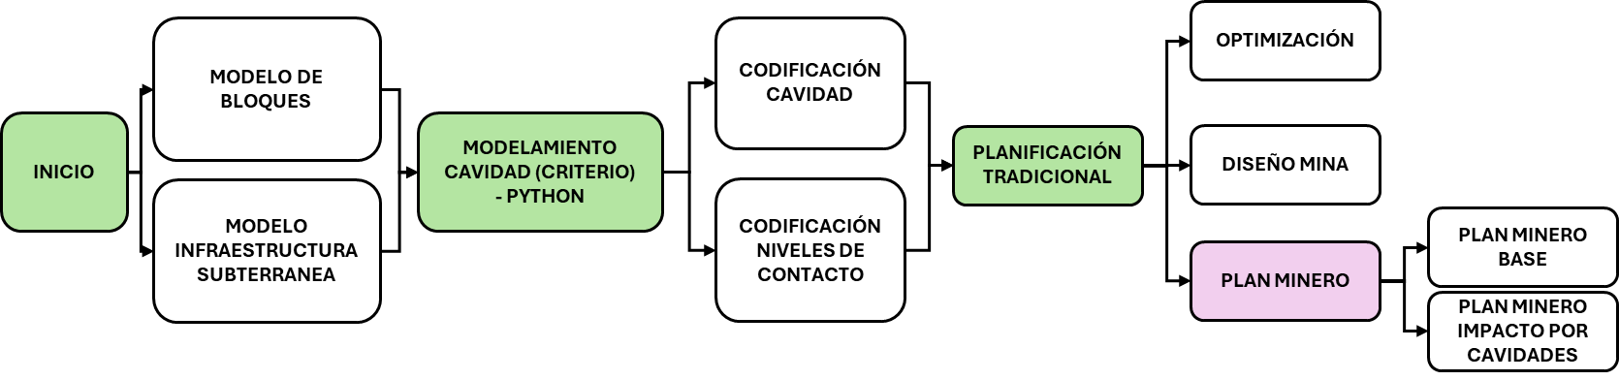
Resultados:
- Incorporar la restricción de cavidad disminuye el plan (14% en costo operativo) y reduce los indicadores financieros, pero mitiga la probabilidad de eventos geotécnicos que podrían comprometer viabilidad en el largo plazo.
- La restricción por cavidades retrasa ingresos de alta ley y reduce el NPV de 291 MM US$ a 194 MM US$, evidenciando el costo financiero de priorizar la seguridad geotécnica.
- Se mejora el nivel de seguridad operativo por encima del 94% con riesgos moderados y bajos, que indican la cantidad de iteraciones entre el minado banco a banco y el laboreo subterráneo, garantizando la confiabilidad del plan y reducción del riesgo operativo.

Figura 2: Nivel de riesgo por Plan Minero
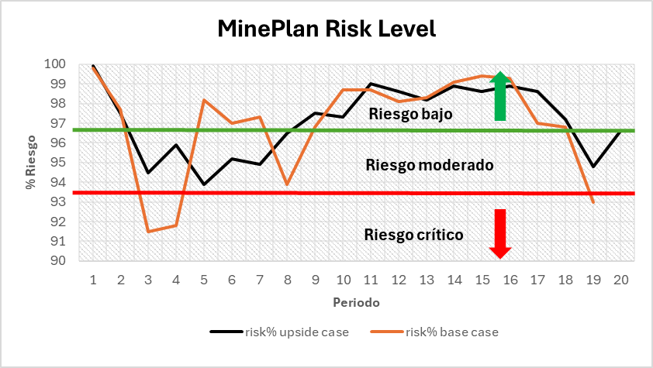
Tabla 1: Resumen comparación económica e indicadores financieros
Conclusiones:
- La incorporación del laboreo subterráneo mediante modelado 3D y su integración como restricción en la planificación minera permite identificar y gestionar adecuadamente los riesgos asociados a la transición UG→OP. Si bien esta consideración puede implicar una reducción del valor económico del proyecto debido a limitaciones operativas adicionales, representa una decisión estratégica que prioriza la continuidad segura de las operaciones, la integridad geotécnica del tajo y la sostenibilidad del desarrollo minero.
Reseña Profesional:
Autor: Filiberto Mamani tiene alrededor de 17 años de experiencia en la industria minera en países como USA, Canadá y Perú enfocados en planificación y estrategias mineras. Además, es egresado de la Universidad Nacional del Altiplano - Puno y cuenta con una maestría en la Universidad de Arizona – USA. Actualmente lidera la consultora Qori Plan.
Coautor: Jose Mamani es bachiller en Ingeniería de Minas de la Universidad Nacional del Moquegua, con experiencia en países como Chile y Perú, cuenta con capacidades en planificación minera a cielo abierto y desarrollo de soluciones técnicas a medida. Actualmente labora como Ingeniero Junior de Planeamiento Estratégico de Minas en Qori Plan dando soporte a los proyectos en Perú, Chile y Canadá.
Coautor: Orlando León es ingeniero de Minas de la Universidad Nacional del Altiplano, cuenta con más de 6 años de experiencia en planificación de mina en operaciones a tajo abierto, tiene una Maestría en Gestión Minera en la UPC. Actualmente labora como Ingeniero de Planeamiento Mina en Qori Plan, dando soporte a los proyectos Perú, Chile y Canadá.

Cavidades: Vacíos subterráneos presentes en el macizo rocos, ya sea natural o artificial.
Transición: Cambio planificado y progresivo de un estado, método o condición a otro.
NPV: Valor Presente Neto del proyecto

